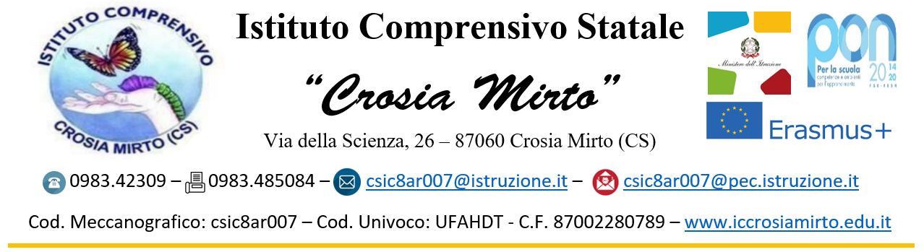
AL DIRIGENTE SCOLASTICO DELL’ISTITUTO COMPRENSIVO
STATALE DI CROSIA (CS)
================================

Il/la sottoscritto/a ___________genitore/tutore dell’alunna/o______ classe/sezione_____ Plesso I.C. Crosia nato a_____________il________________

DICHIARA
sotto la propria responsabilità:

- che la/il propria/o figlia/o è in isolamento perché positivo per via dell’infezione da SARS CoV-2;
RICHIEDE
l’attivazione delle attività di didattica digitale integrata che si svolge secondo l’orario di classe pubblicato sul sito e secondo il Regolamento disciplinare DID dell’I.C. di Crosia.

□Allega la copia del proprio documento di identità e (contrassegnare la casella di interesse);
□ Allega copia della specifica certificazione medica che attesta le condizioni di salute dell’alunno;
(…”Gli alunni delle scuole primarie , delle scuole secondarie di primo e secondo grado e del sistema di istruzione e formazione professionale in isolamento ai sensi dell’articolo 10 -ter in seguito all’infezione da SARS-CoV-2, possono seguire l’attività scolastica nella modalità della didattica digitale integrata su richiesta della famiglia o dello studente, se maggiorenne, accompagnata da specifica certificazione medica attestante le condizioni di salute dell’alunno medesimo e la piena compatibilità delle stesse con la partecipazione alla didattica digitale integrata. La riammissione in classe dei suddetti alunni è subordinata alla sola dimostrazione di avere effettuato un test antigenico rapido o molecolare con esito negativo, anche in centri privati a ciò abilitati….”)
(Art. 9 – comma 5 del D.L. N. 24 del 24 Marzo 2022).

Dichiara altresì di essere informato/a, ai sensi e per gli effetti di cui al D.Lgs. n. 196/2003, che i dati personali raccolti saranno trattati, anche con strumenti informatici, esclusivamente nell’ambito del procedimento per il quale la presente dichiarazione viene resa.
Le dichiarazioni mendaci e false sono perseguibili per effetto di legge.
Crosia, lì’__/__/____ IL/La dichiarante
________________________

